Для корректного формирования свидетельств о смерти реализован ряд проверок по кодированию причин смерти, сочетанию обстоятельств смерти и причин смерти, обязательному заполнению полей и прочее.
Зайти в систему под профилем Врач стационара / Врач амбулатории – подсистема Демография – Свидетельства о смерти. Нажать кнопку «Создать», открылась экранная форма свидетельства. Рассмотрим варианты проверок:
- Указать в поле «Смерть произошла» любое значение, кроме значения «От заболевания», например «Несчастный случай, не связанный с производством». При попытке провести документ выйдет информационное сообщение (рис.16) Нужно заполнить поле «Внешняя причина».
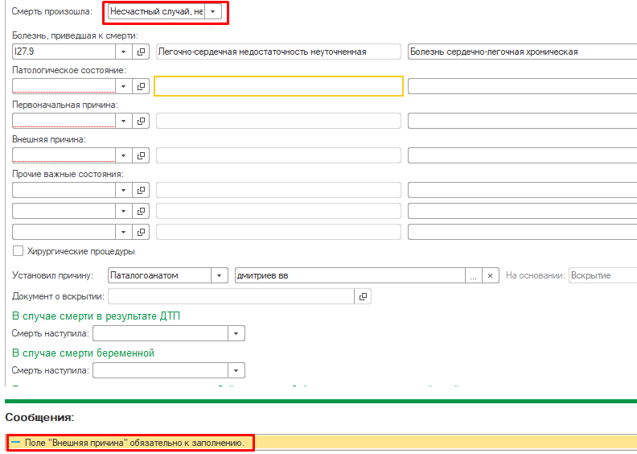
Рис.16
- Указать в поле «Смерть произошла» значение «От заболевания». Если при этом заполнено поле Внешняя причина (Г), то при проведении внизу выйдет сообщение (рис.17) Диагноз в поле Внешняя причина не указывается.
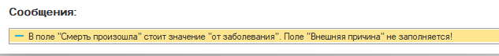
Рис.17
- Указать для умершего мужского пола диагноз, который не входит в допустимый перечень диагнозов для мужчин. При попытке внести диагноз, внизу выйдет сообщение, и поле очистится (рис.18). Нужно указать другой диагноз. Подобное сообщение будет и для умерших пациентов женского пола, если указать диагноз, который не входит в допустимый перечень для женщин. Нужно выбрать другой диагноз.
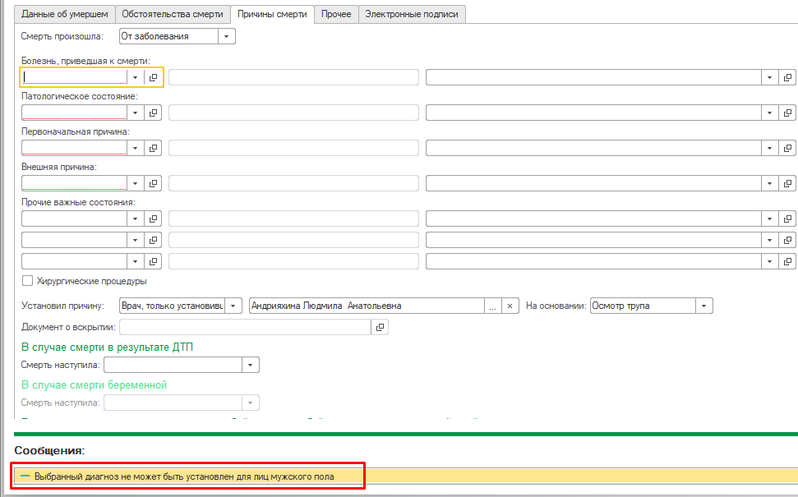
Рис.18
- Указать в поле «Смерть произошла» значение «Несчастный случай, не связанный с производством» или «Несчастный случай, связанный с производством», в поле Болезнь, приведшая к смерти (А) указать диагноз T20.3. Внизу выйдет сообщение о том, какие коды диагнозов возможно указать в поле Внешняя причина (рис.19). Выбрать можно только из указанных диагнозов. Подобные сообщения реализованы для нескольких групп диагнозов. В поле Внешняя причина нужно выбирать диагнозы из указанной в сообщении группы.
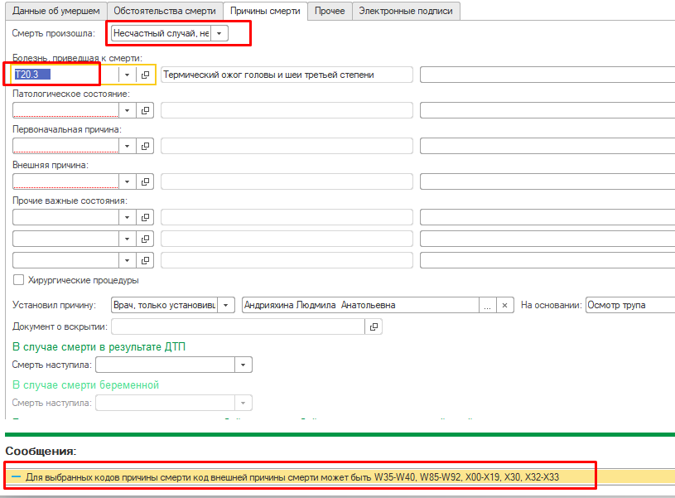
Рис.19

- В случае внесения в поле Внешняя причина (Г) диагноза, не входящего в допустимый перечень, выйдет сообщение (рис.20)
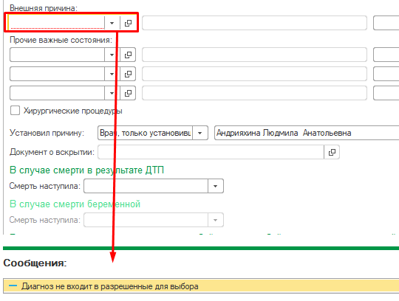
Рис.20
Такие же сообщения будут появляться, если во всех других полях Болезнь, приведшая к смерти (А), Патологическое состояние (Б), Первоначальная причина (В) будут указаны диагнозы, не разрешенные для внесения в это поле. Нужно выбрать другой диагноз.
- При попытке установить отметку «Основная причина смерти» напротив пустого поля, выйдет сообщение (рис.21). Нужно указать код диагноза.
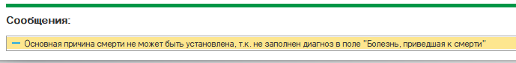
Рис.21

- При попытке установить отметку «Основная причина смерти» напротив кода, не разрешенного для этого, выйдет сообщение (рис.22) Нужно установить отметку напротив другого поля.
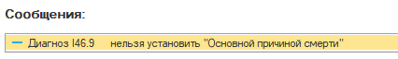
Рис.22
- Указать в поле «Смерть наступила» значение «На месте происшествия». При установке диагнозов в поле Болезнь, приведшая к смерти (А) выйдет сообщение (рис.23). Можно указать диагноз только из этого перечня.
Рис.23
- При указании причины смерти диагноза R54 Старость, возможно только заполнение поля Болезнь, приведшая к смерти (А) и только одной этой причиной. При попытке внести диагнозы в другие поля, выйдет сообщение (рис.24)
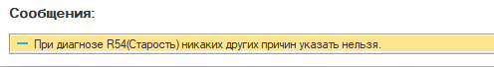
Рис.24
- При заполнении нескольких полей с причинами смерти, выполняется проверка последовательности заполнения. Должно быть заполнено одно поле А, или два поля А+Б, или три поля А+Б+В. При этом поле Б заполняется только после поля А. Поле В заполняется только после поля А и Б. Если последовательность нарушена, выйдет сообщение (рис.25)
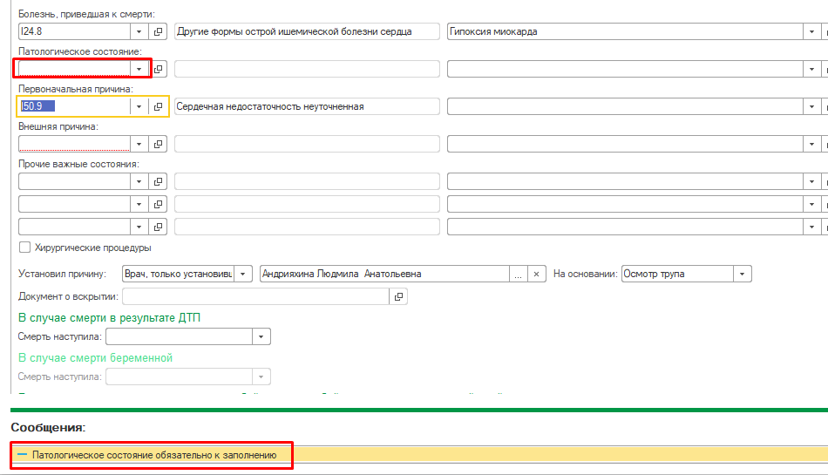
Рис.25
- Если в поле «Смерть произошла» выбрано любое значение, кроме «От заболевания», то обязательно должно быть заполнено «Дата и время травмы», либо установлена отметка «Неизвестно» (рис.26) Заполнить поле
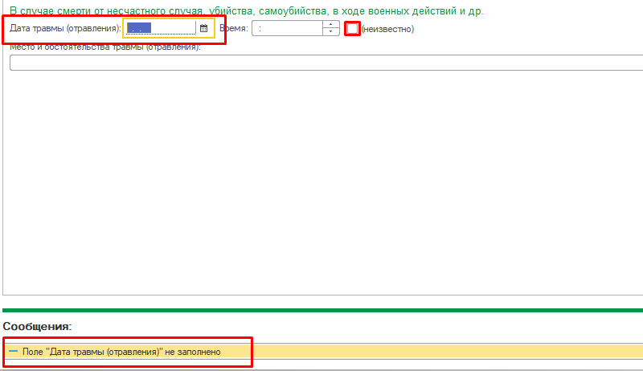
Рис.26
- Если код Основной причины смерти указан в диапазоне O00-O99, то поле «В случае смерти беременной» должно быть обязательно заполнено (рис.27) Заполнить поле.
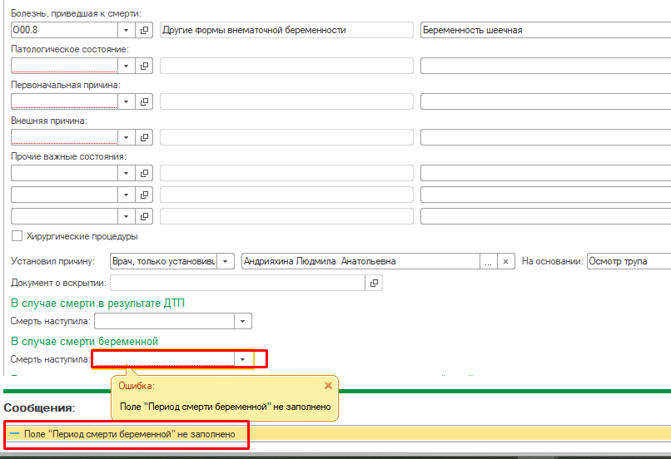
Рис.27

